PSP- BOJANA MIHOCEK
Utorak, 30.03.2021.

AKTIVNOST: ZAPAŽANJE

OPIS AKTIVNOSTI:
- KRENI U POTRAGU! MOŽEŠ LI PRONAĆI PISANICE NA SLICI?
- DOBRO POGLEDAJ SLIKU TE PROBAJ PRONAĆI SVE SKRIVENE PISANICE. OBOJI I POKUŠAJ IH PREBROJATI.
- RODITELJI, AKO STE U MOGUĆNOSTI SAKRIJTE NEKOLIKO PISANICA U VAŠEM DOMU ILI DVORIŠTU.
ZAJEDNO IH TRAŽITE I ZABAVITE SE.
- SRETAN USKRS!

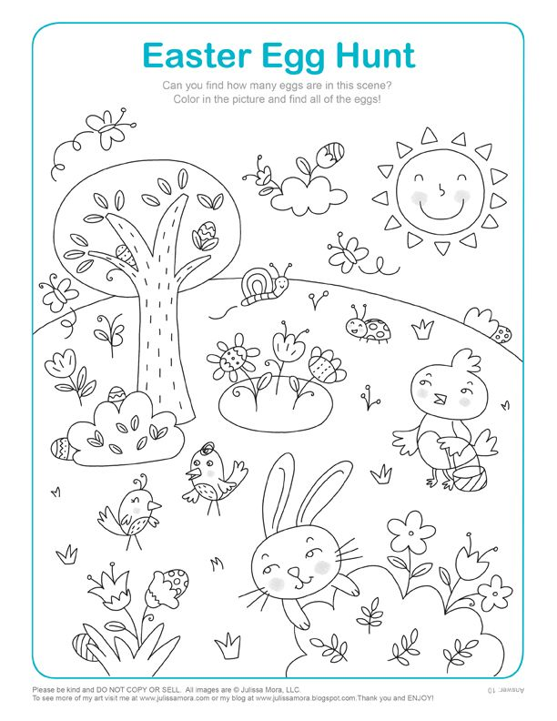

UKUPNO IMA PISANICA.

